Nomor | : | W3-A/3680/KU.00.1/XII/2022 | Padang, 07 Desember 2022
Lampiran | : | 1 Bundel
Perihal | : | Tunjangan Kinerja
 |  | Bulan Desember 2022
Kepada Yth. |  | Ketua Pengadilan Tinggi Agama Padang
 |  | Jl. By Pass Km 24 Anak Air Padang
 |  | Padang
Assalamualaikum Wr. Wb. ,
Bersama ini Kami kirimkan Usulan Pembayaran Tunjangan Kinerja (Remunerasi) Pegawai Pengadilan Tinggi Agama Padang periode Desember tahun 2022 untuk 39 pegawai dengan jumlah bruto sebesar Rp. 400.108.550,00 (empat ratus juta seratus delapan ribu lima ratus lima puluh rupiah) sebagaimana daftar terlampir.
Demikian atas perhatiannya Kami ucapkan terima kasih.
Wassalamualaikum Wr. Wb.
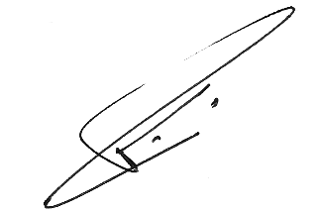
Ketua,

Dr. Drs. H. PELMIZAR, M.H.I.
NIP. 195611121981031009

